Утверждаю
Директор МБОУ
«Верхне-Устькулойская ОШ №24»
__________________Сивкова И.А.
Приказ №____ «___» ___________ 2018г.

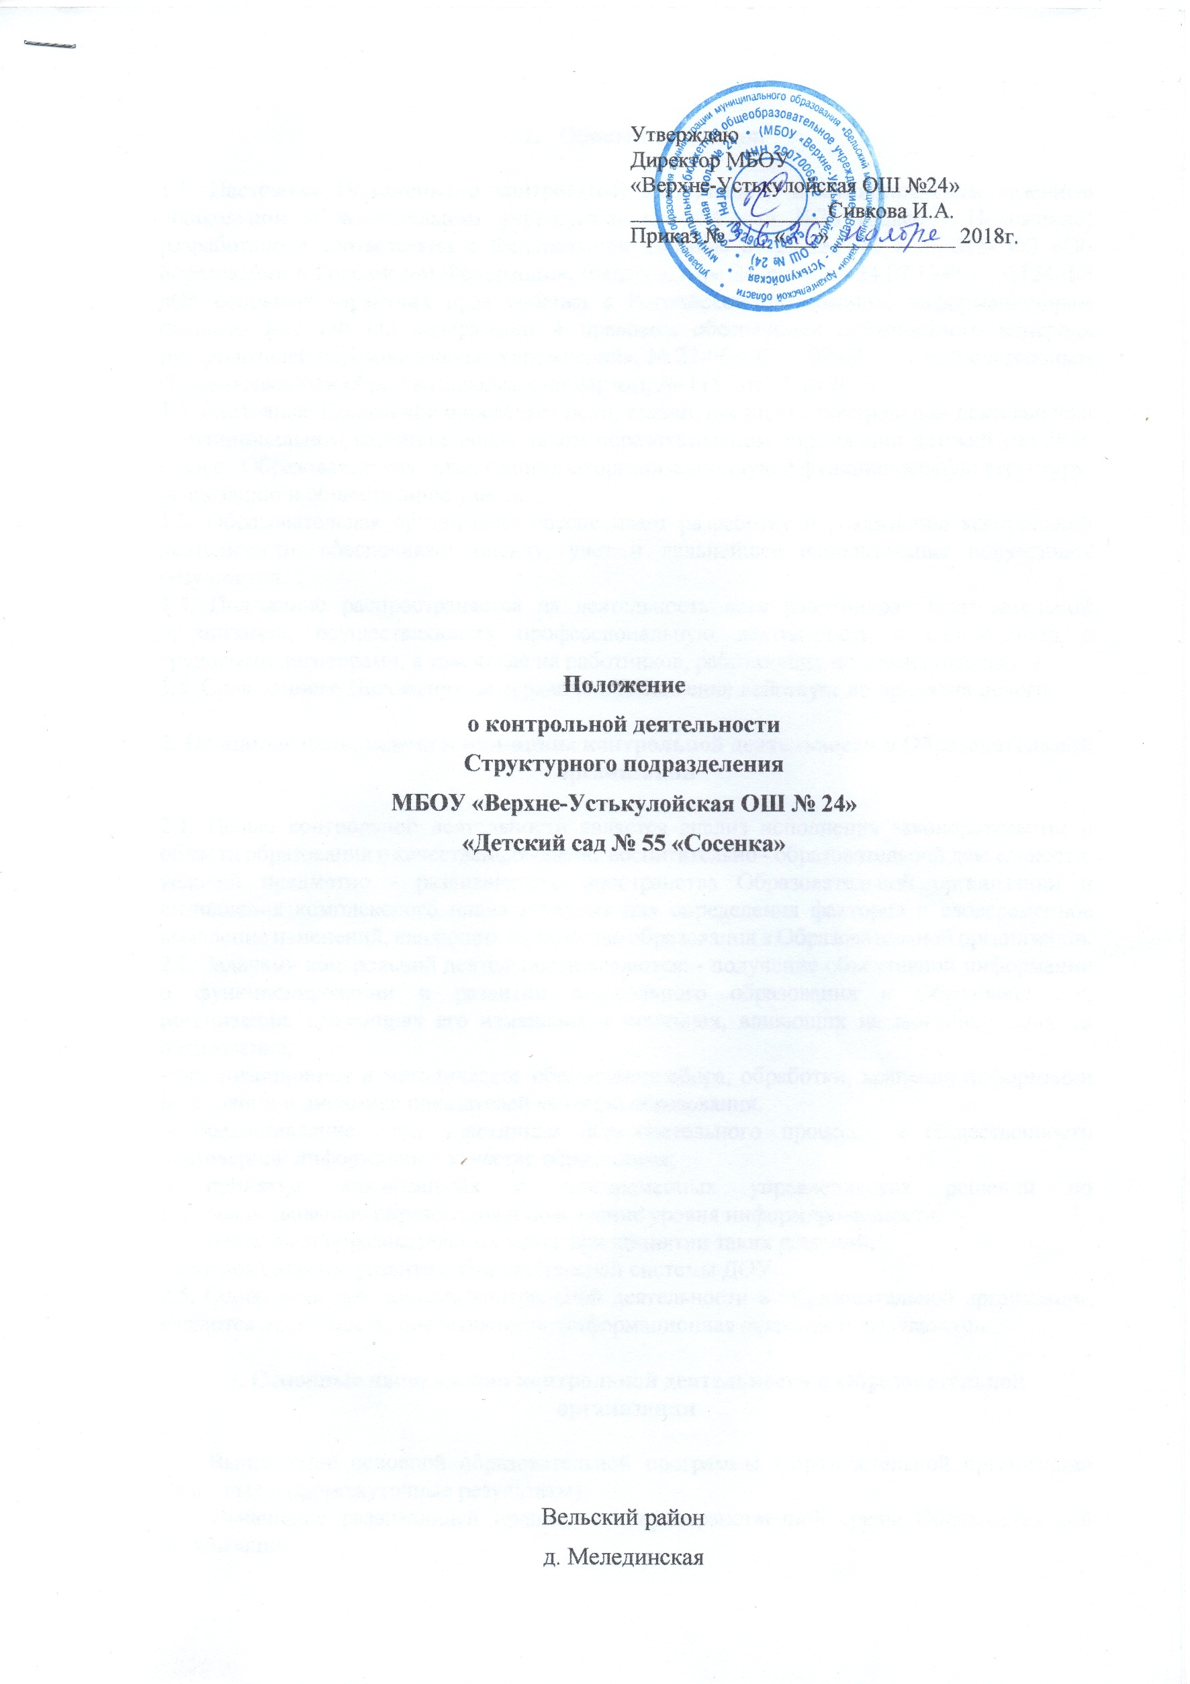

Положение
о контрольной деятельности
Структурного подразделения
МБОУ «Верхне-Устькулойская ОШ № 24»
«Детский сад № 55 «Сосенка»

Вельский район
д. Мелединская
- Общие положения.

1.1. Настоящее Положение о контрольной деятельности в муниципальном казённом дошкольном образовательном учреждении детский сад №36 (далее - Положение) разработано в соответствии с Федеральным Законом от 29.12.2012 г № 273- ФЗ «Об образовании в Российской Федерации», Федеральным Законом от 24.07.1998 г. №124-ФЗ «Об основных гарантиях прав ребенка в Российской Федерации», информационным письмом МО РФ «О содержании и правовом обеспечении должностного контроля руководителей образовательных учреждений», № 22-06-147 от 07.02.2001 г., Федеральным государственным образовательным стандартом, № 1155 от 17.10.2013.
1.2. Настоящее Положение определяет цели, задачи, принципы контрольной деятельности в муниципальном казённом дошкольном образовательном учреждении детский сад №36 (далее - Образовательная организация), ее организационную и функциональную структуру, реализацию и общественное участие.
1.3. Образовательная организация обеспечивает разработку и реализацию контрольной деятельности, обеспечивает оценку, учет и дальнейшее использование полученных результатов.
1.4. Положение распространяется на деятельность всех работников Образовательной организации, осуществляющих профессиональную деятельность в соответствии с трудовыми договорами, в том числе на работников, работающих по совместительству.
1.5. Срок данного Положения не ограничен. Положение действует до принятия нового.

2. Основные цель, задачи и принципы контрольной деятельности в Образовательной организации

2.1. Целью контрольной деятельности является анализ исполнения законодательства в области образования и качественная оценка воспитательно - образовательной деятельности, условий предметно - развивающего пространства Образовательной организации и выполнения комплексного плана контроля для определения факторов и своевременное выявление изменений, влияющих на качество образования в Образовательной организации.
2.2. Задачами контрольной деятельности являются: - получение объективной информации о функционировании и развитии дошкольного образования в Образовательной организации, тенденциях его изменения и причинах, влияющих на динамику качества образования;
- организационное и методическое обеспечение сбора, обработки, хранения информации осостоянии и динамике показателей качества образования.
- предоставление всем участникам образовательного процесса и общественности достоверной информации о качестве образования;
- принятие обоснованных и своевременных управленческих решений по совершенствованию образования и повышение уровня информированности.
- потребителей образовательных услуг при принятии таких решений;
- прогнозирование развития образовательной системы ДОУ.
2.5. Основными принципами контрольной деятельности в Образовательной организации являются целостность, оперативность, информационная открытость результатов.

3. Основные направления контрольной деятельности в Образовательной организации

3.1. Выполнение основной образовательной программы Образовательной организации (итоговые и промежуточные результаты).
3.2. Оснащение развивающей предметно - пространственной среды Образовательной организации.
3.3. Состояние здоровья воспитанников (анализ заболеваемости детей, дней функционирования, динамики показателей групп здоровья);
3.4. Физическое и психическое развитие воспитанников.
3.5.Адаптация вновь прибывших детей к условиям Образовательной организации.
3.6. Выполнение поставленных годовых задач.
3.7. Взаимодействие с семьями воспитанников (удовлетворенность родителей (законных представителей) качеством образования в ДОУ).
3.8. Кадровое обеспечение образовательного процесса: - укомплектованность кадрами; - динамика профессионального роста (повышение квалификации, образовательного уровня педагогов);
3.9. Материально-технические, медико-социальные условия пребывания воспитанников в Образовательной организации.

4. Порядок проведения контрольной деятельности

4.1. Реализация контрольной деятельности осуществляется в Образовательной организации на основе основной образовательной программы и годового плана ДОУ, рекомендованными к принятию педагогическим советом и утвержденными приказами заведующего ДОУ.
4.2. Периодичность, формы и методы контрольной деятельности соответствуют Федеральному государственному образовательному стандарту, утверждённому приказом Минобрнауки № 1155 от 17.10.2013 и прописаны в годовом плане работы.
4.3. Требования к собираемой информации: - полнота; - конкретность; - объективность; - своевременность.
4.4. Формой отчета является аналитическая справка, которая предоставляется не позднее 7дней с момента завершения контрольных мероприятий.
4.5. Данные, полученные в результате контрольных мероприятий, отражаются в анализе выполнения годового плана, отчете о результатах самообследования и других отчетных документах Образовательной организации.
4.6. По итогам контрольных мероприятий проводятся заседания Педагогического Совета, Общего собрания работников, Административного совета.
4.7. По окончании учебного года, на основании аналитических справок по итогам контрольных мероприятий, определяется эффективность проведенной работы, сопоставление с нормативными показателями, определяются проблемы, пути их решения и приоритетные задачи Образовательной организации для реализации в новом учебном году.
4.8. Контрольную деятельность в Образовательной организации осуществляют заведующий, заведующий хозяйством, медицинская сестра, представители родительской общественности и иные работники, назначенные приказом ДОУ.
4.9. Заведующий не позднее, чем за 1 неделю издает приказ о сроках и теме предстоящего контроля, устанавливает срок предоставления итоговых материалов, назначает ответственного, доводит до сведения проверяемых и проверяющих план-задание предстоящего контроля.
4.10. Периодичность и виды контрольной деятельности определяются необходимостью получения объективной информации о реальном состоянии дел и результатах деятельности. Нормирование и тематика проверок находятся в исключительной компетенции заведующего Образовательной организации.
4.11. Основания для контрольной деятельности: - комплексный план контроля; - программа производственного контроля; - обращение физических и юридических лиц по поводу нарушений в области образования.
4.12. Продолжительность тематических или комплексных (фронтальных) проверок не должна превышать 5-10 дней.
4.13. Проверяющие имеют право запрашивать необходимую информацию, изучать документацию, относящуюся к предмету контроля.
4.14. При проведении оперативных (экстренных) проверок работники могут не предупреждаться заранее.
Экстренным случаем считается письменная жалоба родителей (законных представителей) на нарушение прав воспитанника, законодательства об образовании, а также случаи грубого нарушения законодательства РФ, трудовой дисциплины работниками Образовательной организации.
4.15. Информация о результатах контрольной деятельности доводится до работников Образовательной организации не позднее 10 дней с момента завершения проверки.
4.16. Проверяющие и проверяемые после ознакомления с результатами контрольной деятельности должны поставить подписи под итоговыми документами. При этом проверяемые имеют право сделать запись о не согласии с результатами контроля в целом или по отдельным фактам и выводам. Если нет возможности получить подпись проверяемого, запись об этом делает проверяющий или заведующий Образовательной организации.

5. Права участников контрольной деятельности

5.1. При осуществлении контрольной деятельности проверяющий имеет право:
- знакомиться с документацией в соответствии с функциональными обязанностями работника,
- аналитическими материалами педагога;
- изучать деятельность работников;
- проводить экспертизу деятельности;
- организовывать социологические, психологические, педагогические исследования;
- делать выводы и принимать управленческие решения.
5.2. Проверяемый работник имеет право:
- знать сроки контроля и критерии оценки его деятельности;
- знать цель, содержание, виды, формы и методы контроля;
- своевременно знакомиться с выводами и рекомендациями проверяющих;
- обратиться в комиссию по трудовым спорам.

6. Взаимосвязи с другими органами самоуправления

6.1. Результаты контрольной деятельности могут быть представлены на рассмотрение и обсуждение в коллегиальных органах Учреждения: Педагогический Совет, Общее собрание работников, Совет родителей.
6.2. Органы самоуправления Учреждения могут выйти с предложением к заведующему о проведении контрольной деятельности по возникшим вопросам.
6.3. О результатах проверки сведений, изложенных в обращениях родителей, а также в обращении и запросах других граждан и организаций, сообщается им в установленном порядке и в установленные сроки.

7. Ответственность

7.1. Проверяющий, занимающийся контрольной деятельностью в Учреждении, несет ответственность за достоверность излагаемых фактов, представляемых в справках по итогам контроля.
7.2. Заведующий Образовательной организации несет ответственность за предоставление информации самоанализа, оценки качества образования Учредителю и размещение на сайте ДОУ.
8. Делопроизводство

8.1. Справка по результатам контроля должна содержать в себе следующие разделы:
- вид контроля;
- форма контроля;
- тема проверки;
- цель проверки;
- сроки проверки;
- состав комиссии;
- результаты проверки (перечень проверенных мероприятий, документации и пр.);
- положительный опыт;
- недостатки;
- выводы;
- предложения и рекомендации;
- подписи членов комиссии;
- подписи проверяемых.
8.2. По результатам контроля заведующий Образовательной организации издает приказ, в котором указываются:
- вид контроля;
- форма контроля;
- тема проверки;
- цель проверки;
- сроки проверки;
- состав комиссии;
- результаты проверки;
- решение по результатам проверки;
- назначаются ответственные лица по исполнению решения;
- указываются сроки устранения недостатков.
8.3. По результатам оперативного контроля проводится собеседование с проверяемым, при необходимости - готовится сообщение о состоянии дел на административное совещание при заведующем, педагогический Совет или Общее собрание работников Образовательной организации.

